Pasco 100 (Balvanera)
DEPARTAMENTO · 2 ambientes · Frente
URL: https://www.zonaprop.com.ar/propiedades/clasificado/veclapin-pasco-100-2-ambientes-reciclado-58532660.html
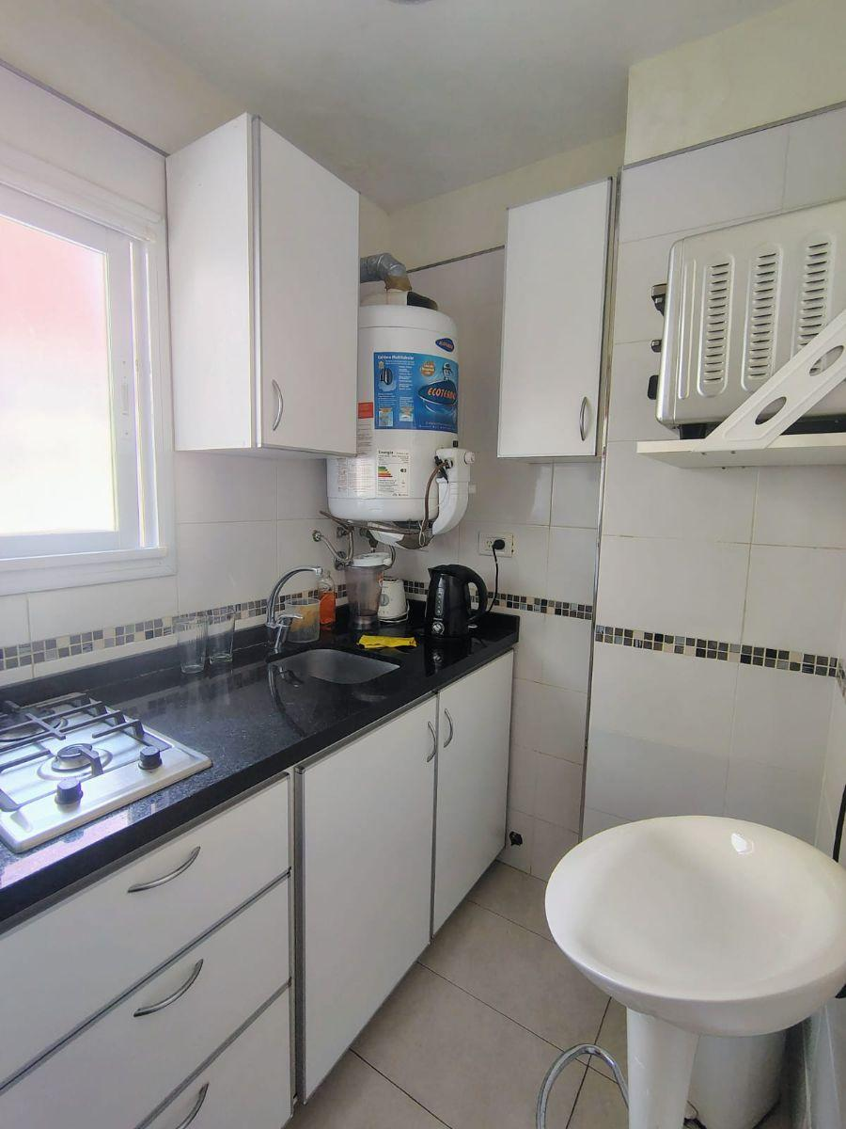
Operación | Venta
Precio | $ USD 65.000
Expensas | $ 170.000
Piso | FALTA DATO
Ambientes | 2
Metros totales | 33 mts2
Metros cubiertos | 33 mts2
Ubicación | Frente
Orientación | O
Antigüedad | 40 años
Niños | FALTA DATO
Mascotas | FALTA DATO
Apto crédito | FALTA DATO

Ubicación
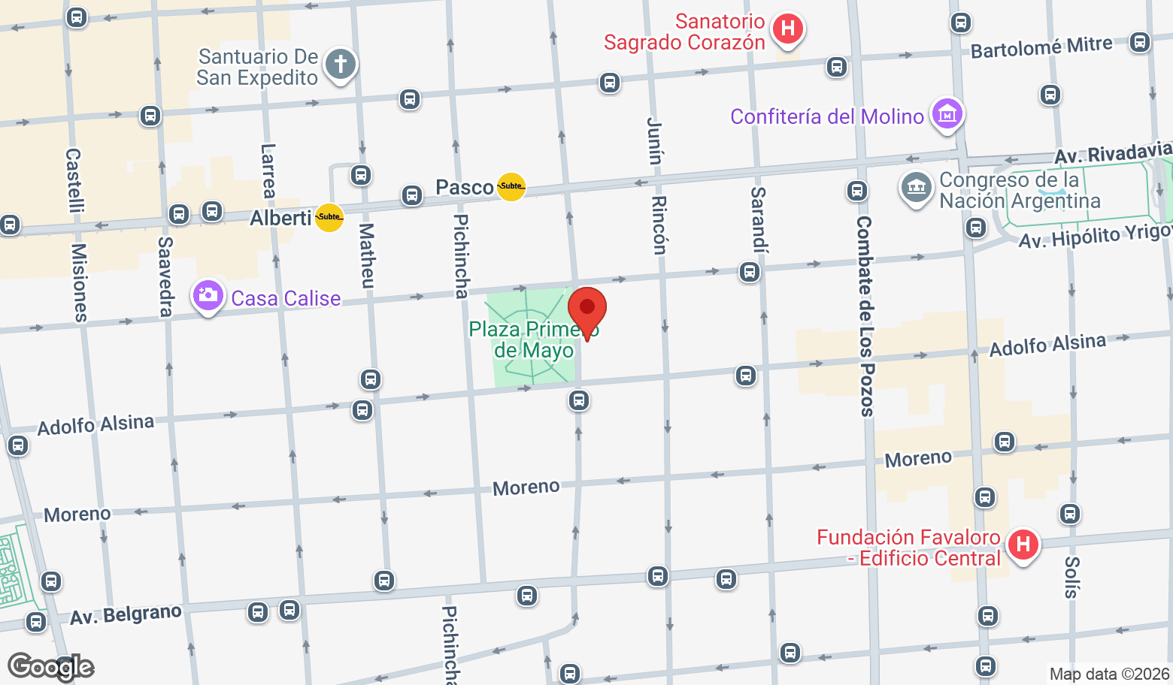

Características clave
- DEPARTAMENTO DE 1 1/2 AMBIENTES- CONVERTIDO EN 2- AL FRENTE -TOTALMENTE RECICLADO HACE 10 AÑOS - SÚPER LUMINOSO - HALL DE ENTRADA - COCINA SEPARADA - LAVADERO INCORPORADO - LIVING COMEDOR -DORMITORIO CON PLACARD -BAÑO CON DUCHA- SERVICIOS INDIVIDUALES - EL EDIFICIO CUENTA CON ENCARGADO PERMANENTE - FRENTE A PLAZAA 2 CUADRAS DE Av. RIVADAVIA, SUBTE LINEA "A", A 4 DE Av. ENTRE RÍOS Y A 5 DE JUJUY LINEA DE SUBTE "H".
- CONSÚLTENOS
- CEL.
- Ver datos
Ficha generada automáticamente. Verifique datos en la fuente original.

